Bootstrap学习：

## 布局容器

Bootstrap 需要为页面内容和栅格系统包裹一个 .container 容器。注意，这两种容器类不能互相嵌套。

.container 类用于固定宽度并支持响应式布局的容器。

<div class="container"> ...</div>

.container-fluid 类用于 100% 宽度，占据全部视口（viewport）的容器。

<div class="container-fluid"> ...</div>

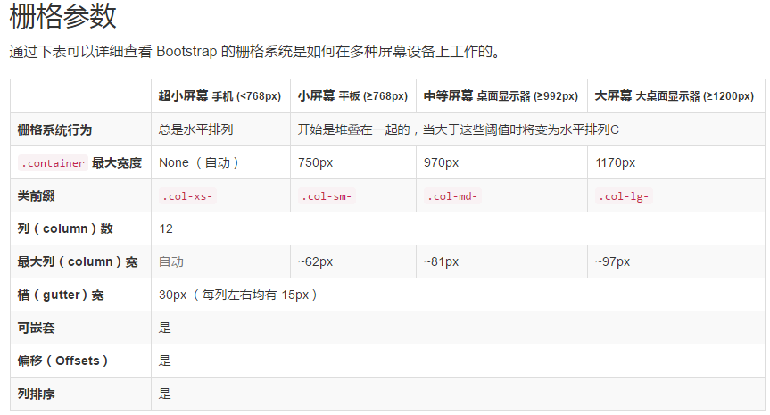

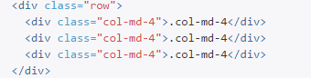

如果比他更大的col-lg-*没有定义，那么大于lg时依旧是md的模式

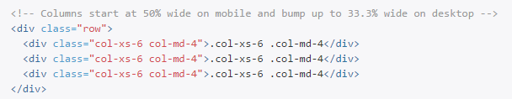

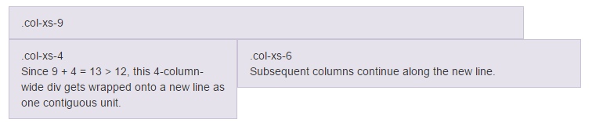

不管怎样都是用12去分的，不够自动移到下一行，（如果在一个 .row 内包含的列（column）大于12个，包含多余列（column）的元素将作为一个整体单元被另起一行排列。）看英文

# **响应式工具**

针对不同设备展示或隐藏页面内容

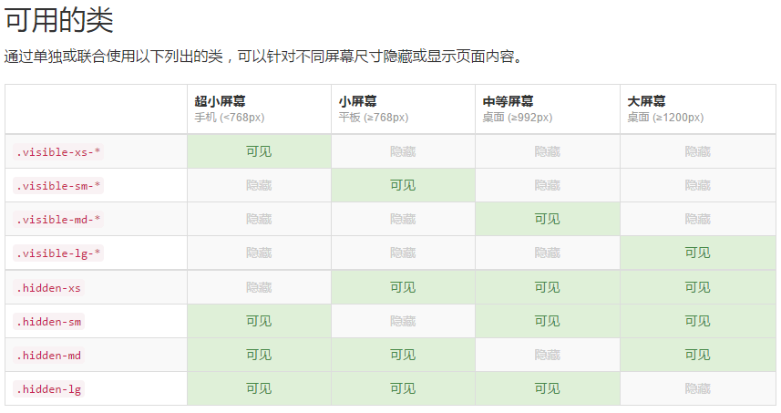

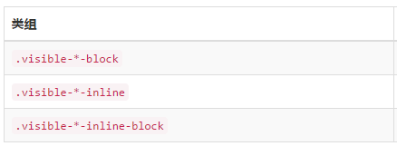

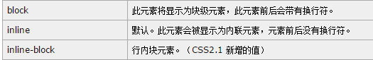

block元素的特点是：  
　　总是在新行上开始；  
　　高度，行高以及顶和底边距都可控制；  
　　宽度缺省是它的容器的100%，除非设定一个宽度  
　　<div>, <p>, <h1>, <form>, <ul> 和 <li>是块元素的例子。

inline元素的特点是：   
　　和其他元素都在一行上；  
　　高，行高及顶和底边距不可改变；  
　　宽度就是它的文字或图片的宽度，不可改变。  
　　<span>, <a>, <label>, <input>, <img>, <strong> 和<em>是inline元素的例子。

Inline-block特点：

周围元素保持在同一行，但可以设置宽度和高度地块元素的属性

## 列偏移

使用 .col-md-offset-* 类可以将列向右侧偏移。这些类实际是通过使用 * 选择器为当前元素增加了左侧的边距（margin）。例如，.col-md-offset-4 类将 .col-md-4 元素向右侧偏移了4个列（column）的宽度。

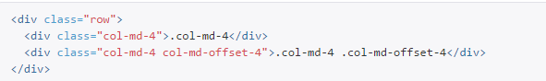



## 嵌套列

|  |
| --- |
| <div class="row">  <div class="col-sm-9">  Level 1: .col-sm-9  <div class="row">  <div class="col-xs-8 col-sm-6">  Level 2: .col-xs-8 .col-sm-6  </div>  <div class="col-xs-4 col-sm-6">  Level 2: .col-xs-4 .col-sm-6  </div>  </div>  </div>  </div> |

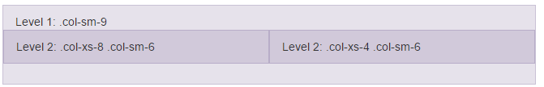

图标：出于性能的考虑，所有图标都需要一个基类和对应每个图标的类。把下面的代码放在任何地方都可以正常使用。注意，为了设置正确的内补（padding），务必在图标和文本之间添加一个空

它们不能在同一个元素上与其他类共同存在。应该创建一个嵌套的 <span>标签，并将图标类应用到这个 <span> 标签上。